四、考試院證書製發
考試院考選處掌理關於請領證書案件之核辦、繕校、製發與證書資料之建立及管理等事項。其中考試及格證書之製發可概分為二類：公務人員考試及格證書，與專門職業及技術人員考試及格證書。
- 111年證書製發情形
民國111年證書製發共計45,277張，包括公務人員考試及格證書16,229張、專門職業及技術人員考試及格證書27,233張、核發（含英文）證明書1,815張，並自111年8月1日起試行證書電子化，112年起全面發給電子證書。
公務人員考試及格證書內含高普考暨初等考試證書3,831張、特種考試證書4,697張、升官等及升資考試證書1,114張、升官等及升資訓練考試證書6,587張；專門職業及技術人員考試高普考試及格證書27,233張。
另為服務考試及格人員，對領有考試院所核發之各類證書，因遺失或污損，可依規定申請補發證明書；其因姓名、性別、出生日期及國民身分證統一編號等依法變更者，可申請證書改註。申請人申請補發、改註作業，若有急需，可親自或委託他人到考試院辦理，隨到隨辦，1小時內辦妥，實施以來頗獲各界好評。111年核發證明書1,686張，英文證明書129張。

圖8 111年考試院證書製發數量（45,277張）
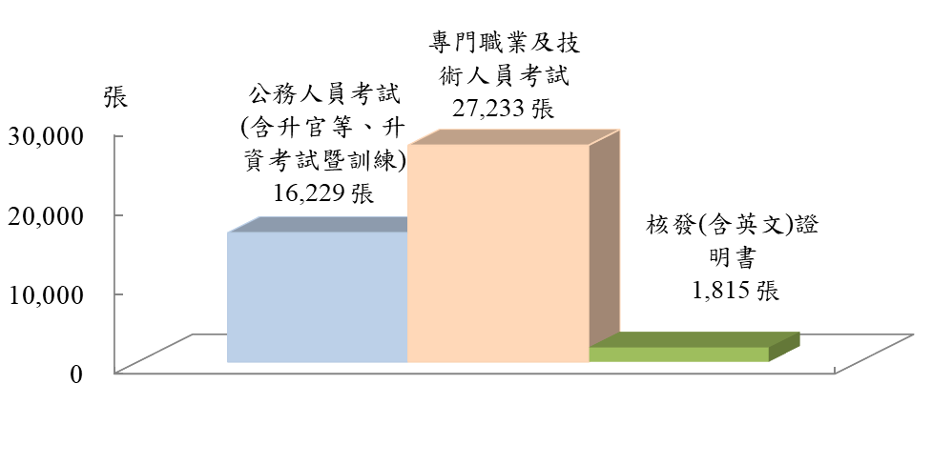

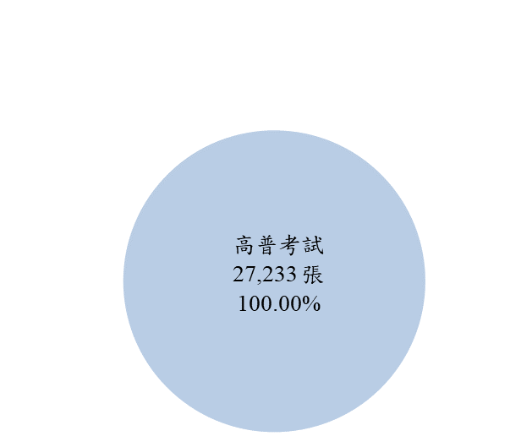
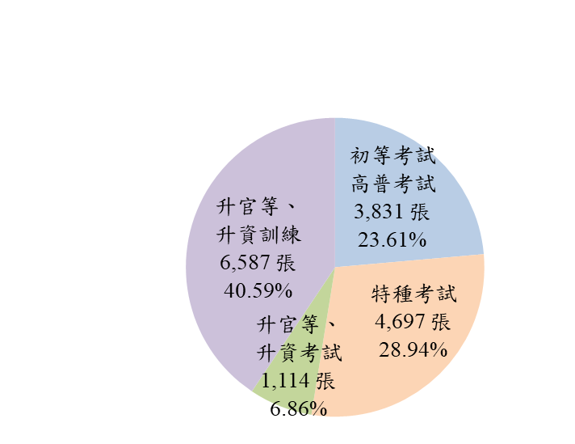
圖9 111年公務人員考試證書 圖10 111年專門職業及技衠人員
(16,229張) 考試證書
(27,233張)

(二)近10年證書製發情形
- 公務人員考試
近10年公務人員考試證書製發數量，僅106年及107年均超過2萬張，各為20,149張（亦居近10年最高）及20,026張，餘均不及2萬張，110年為13,408張為歷年最低，111年為16,229張。
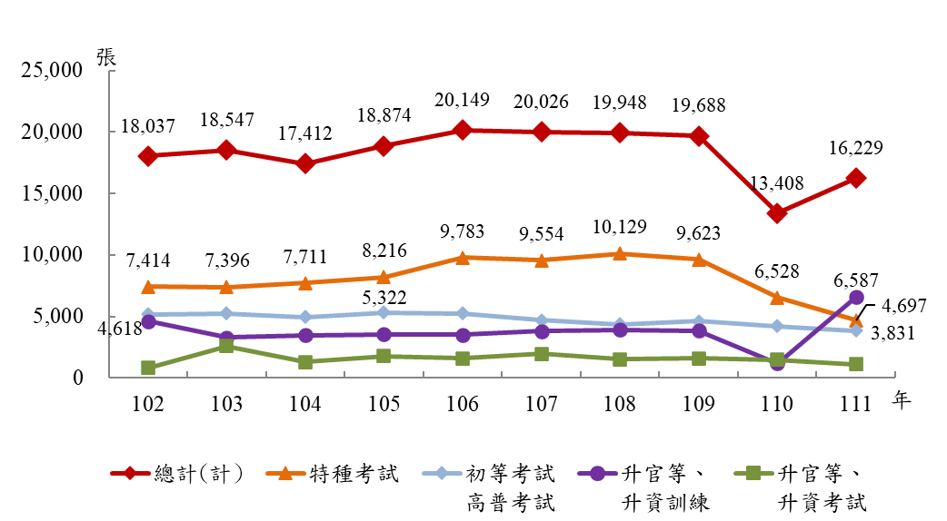
圖11 考試院證書製發數量─公務人員考試

再就證書種類觀察，「特種考試」除111年之外，各年均居第一位，102年至105年，各年大致維持在約7千至8千張之間，106年至109年超過9千張以上，其中108年為10,129張，亦為歷年最高，109年開始下降，至111年為4,697張為歷年最低；「初等考試、高普考試」以105年5,322張為歷年最高，111年3,831張為歷年最低；「升官等、升資訓練」，102年為4,618張，103年至109年各年約介於3,200張至3,900張之間，惟因受疫情影響部分升官等訓練延辦，110年降至1,179張為歷年最低，111年則躍升至6,587張為歷年最高；「升官等、升資考試」，102年824張為歷年最低，103年2,600張為歷年最高，104年以後均不及2千張。
- 專門職業及技術人員考試
各年證書總數波動幅度大致與「高普考試」證書數量相當，主要為「特種考試」配合考選部每年舉辦之常態性考試逐步改為高普考政策調整所致，惟106年因首度辦理特種考試驗光人員考試，證書總數量升至38,286張，107年再升至40,433張，爾後逐年下降，至111年為27,233張。
再就證書種類觀察，歷年均以「高普考試」證書占最大宗，由102年29,594張上升至107年40,147張，為歷年最高，108年起則逐年下降，由34,114張下降至111年27,233張；「特種考試」近10年張數不多，103年至105年因無辦理特種考試，致該3年製發張數極微或無製發，其中103年僅8張，104年及105年則無製發，而106年因首度舉辦驗光人員考試，致證書數量激增至7,206張，107年則降至286張，108年為674張，109年為156張，110年為709張，惟隨著110年1月7日特種考試驗光人員考試規則廢止，111年已無製發是類證書。
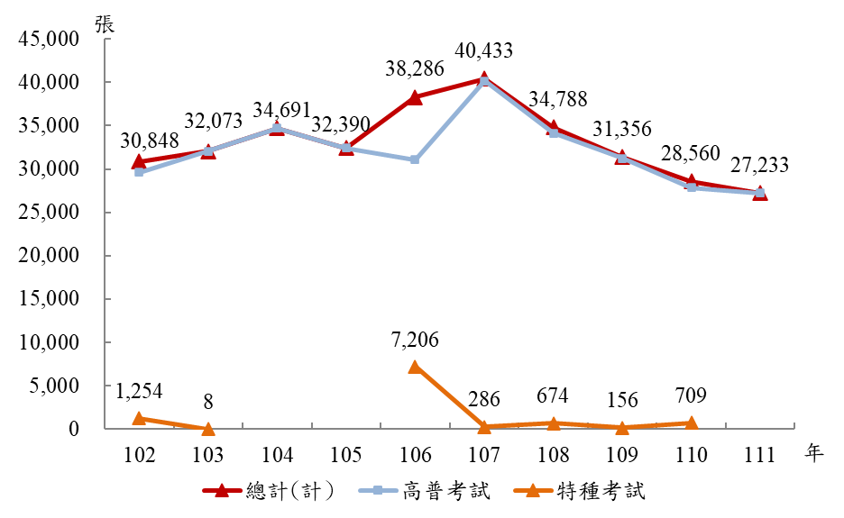
圖12 考試院證書製發數量─專門職業及技術人員考試

